能 力 提 升
一、选择题
1．电流I(A)随时间t(s)变化的关系是I＝3sin100πt，t∈[0，＋∞)，则电流I变化的周期是( )
A. B．50
C. D．100
[答案] A
2．如图表示电流强度I与时间t的关系I＝Asin(ωt＋φ)(A>0，ω>0)在一个周期内的图象，则该函数的解析式为( )
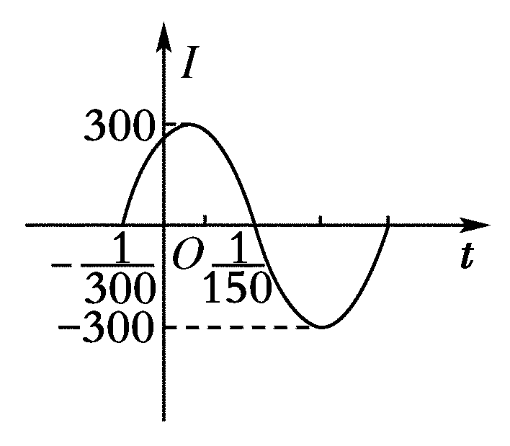
A．I＝300sin
B．I＝300sin
C．I＝300sin
D．I＝300sin
[答案] C
[解析] 由图象得周期T＝2＝，最大值为300，经过点，
则ω＝＝100π，A＝300，∴I＝300sin(100πt＋φ)．
∴0＝300sin.
∴sin＝0，取φ＝.
∴I＝300sin.
3．一根长l cm的线，一端固定，另一端悬挂一个小球，小球摆动时离开平衡位置的位移s(cm)与时间t(s)的函数关系式是s＝3cos，其中g是重力加速度，当小球摆动的周期是1 s时，线长l等于( )
A. B.
C. D.
[答案] D
[解析] 因为周期T＝，所以＝＝2π，
则l＝.
4．如图为一半径为3 m的水轮，水轮圆心O距离水面2 m，已知水轮自点A开始1 min旋转4圈，水轮上的点P到水面距离y(m)与时间x(s)满足函数关系y＝Asin(ωx＋φ)＋2，则有( )
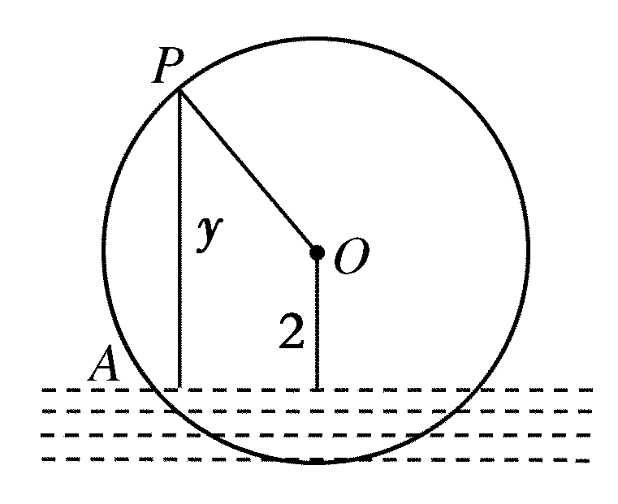
A．ω＝，A＝3 B．ω＝，A＝3
C．ω＝，A＝5 D．ω＝，A＝5
[答案] A
[解析] 由于每分钟转4圈，故T＝min＝15 s，
∴ω＝＝.又半径为3，故A＝3.
5．电流强度I(安培)随时间t(秒)变化的函数I＝Asin(ωt＋φ)的图象如图所示，则t为(秒)时的电流强度为( )
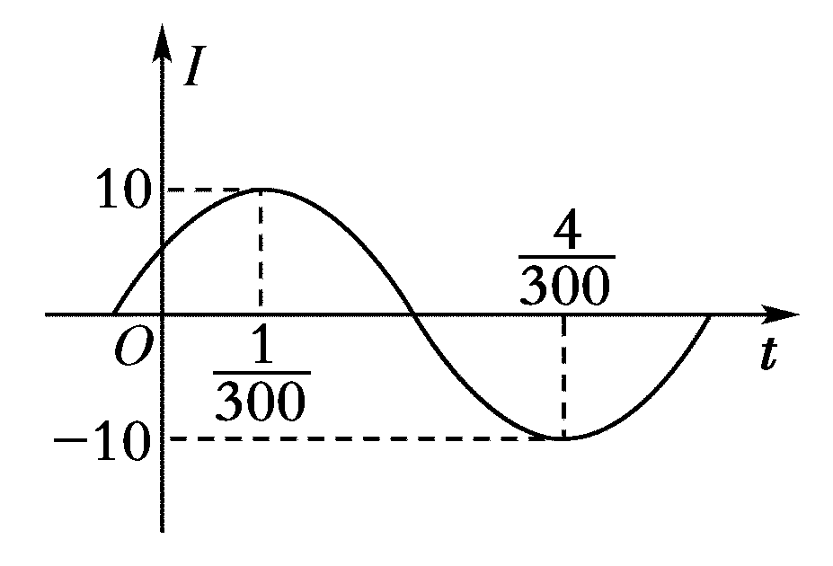
A．0 B．－5
C．10 D．－10
[答案] A
[解析] 由图知，A＝10，函数的周期
T＝2＝，
所以ω＝＝＝100π，将点代入I＝10sin(100πt＋φ)得φ＝，故函数解析式为I＝10sin，再将t＝代入函数解析式得I＝0.
6．设y＝f(x)是某港口水的深度y(m)关于时间t(时)的函数，其中0≤t≤24.下表是该港口某一天从0到24时记录的时间t与水深y的关系：
t | 0 | 3 | 6 | 9 | 12 | 15 | 18 | 21 | 24
y | 12 | 15.1 | 12.1 | 9.1 | 11.9 | 14.9 | 11.9 | 8.9 | 12.1
经长期观测，函数y＝f(x)的图象可以近似地看成函数y＝Asin(ωt＋φ)＋k的图象．下面的函数中，最能近似地表示表中数据间对应关系的函数是( )
A．y＝12＋3sint，t∈[0,24]
B．y＝12＋3sin，t∈[0,24]
C．y＝12＋3sint，t∈[0,24]
D．y＝12＋3sin，t∈[0,24]
[答案] A
[解析] 由已知数据，易得y＝f(t)的周期T＝12.
∴ω＝＝.
由已知易得振幅A＝3，k＝12，
又t＝0时，y＝12，
∴令×0＋φ＝0得φ＝0，
故y＝12＋3sint，t∈[0,24]．故选A.
二、填空题
7．已知x∈(0,2π)，cosx＝－，则x＝________.
[答案] 或
8．如图为某简谐运动的图象，这个简谐运动需要______s往返一次．
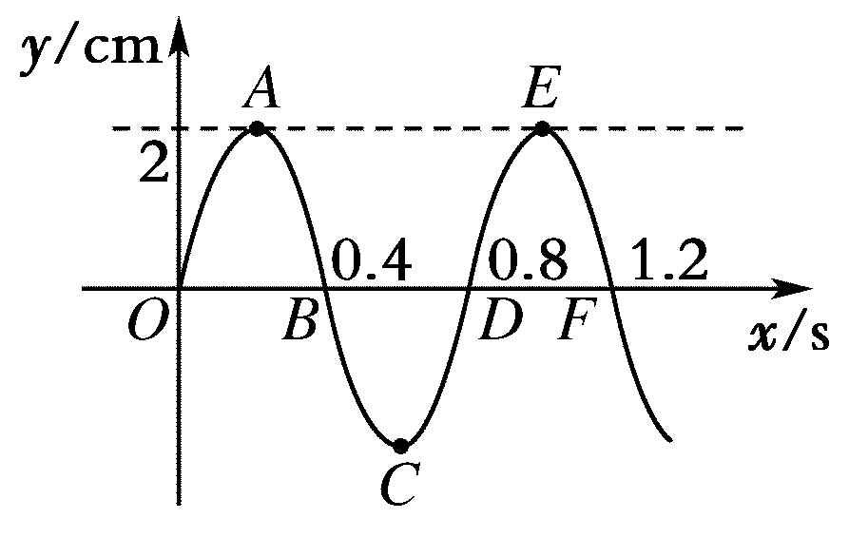
[答案] 0.8
[解析] 由图象知周期T＝0.8－0＝0.8，则这个简谐运动需要0.8 s往返一次．
三、解答题
9．每当你的心脏跳动时，血压就会升高，而在两次跳动之间，血压就会降低，某人的血压与时间的关系可由函数p(t)＝90＋20sin120πt来模拟．
(1)求此函数的振幅、周期和频率；
(2)画出此函数的图象；
(3)如果一个人正在锻炼，他的心脏跳动加快了，这会怎样影响p的周期和频率？
[解析] (1)振幅为20，周期T＝＝，频率f＝＝60
(2)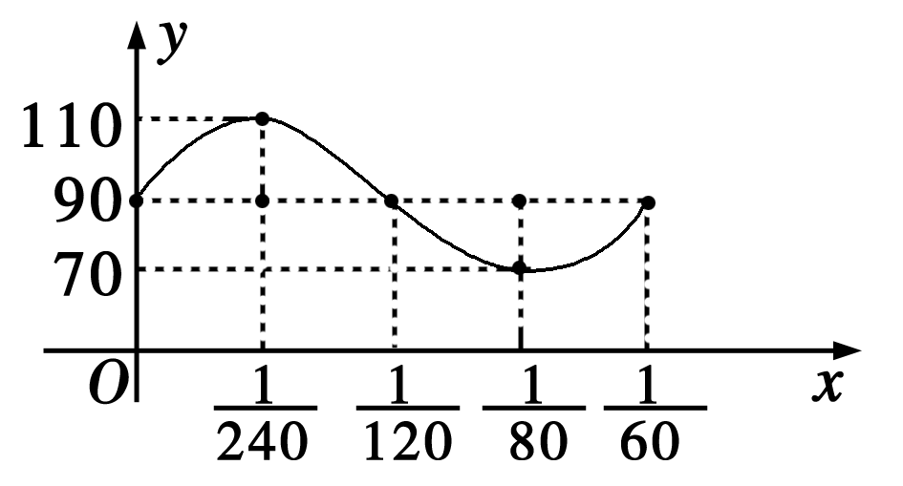
(3)周期变小，而频率变大
10．健康成年人的收缩压和舒张压一般为120～140 mmHg和60～90 mmHg.心脏跳动时，血压在增加或减小．血压的最大值、最小值分别称为收缩压和舒张压，血压计上的读数就是收缩压和舒张压，读数120/80 mmHg为标准值．
设某人的血压满足函数式p(t)＝115＋25sin(160πt)，其中p(t)为血压(mmHg)，t为时间(min)，试回答下列问题：
(1)求函数p(t)的周期；
(2)求此人每分钟心跳的次数；
(3)求出此人的血压和血压计上的读数，并与正常值比较．
[解析] (1)T＝＝＝min.
(2)f＝＝80次．
(3)p(t)_{max}＝115＋25＝140 mmHg，
p(t)_{min}＝115－25＝90 mmHg.
即收缩压为140 mmHg，舒张压为90 mmHg，比正常值高．
11．如图，牡丹江市某天从6时到14时的温度变化曲线近似满足函数y＝Asin(ωx＋φ)＋b(A>0，ω>0，|φ|<)．
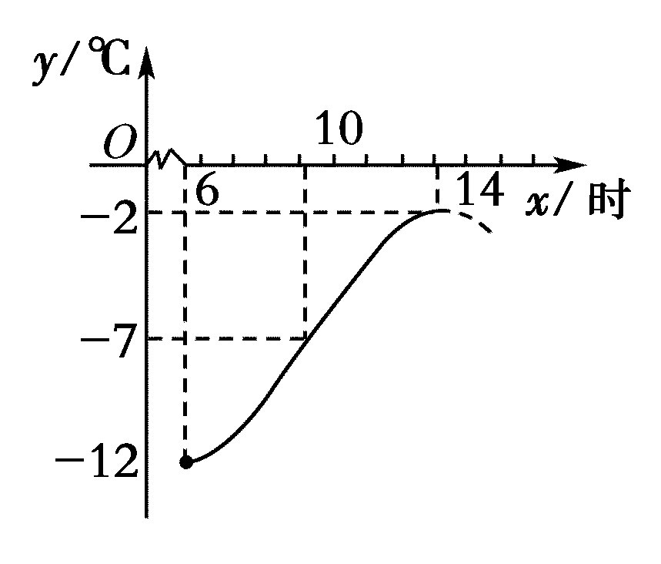
(1)求这一天最大的温差；
(2)求这段曲线的函数解析式．
[解析] (1)由图象得这一天的最高温度是－2℃，最低温度是－12℃，
则这一天最大的温差是－2－(－12)＝10(℃)．
(2)由(1)得解得A＝5，b＝－7.
由图象得函数的周期T＝2(14－6)＝16，
则＝16，解得ω＝.
所以y＝5sin－7.
由图象知点(10，－7)在函数的图象上，
则－7＝5sin－7，
整理得sin＝0，
又|φ|<，则φ＝－.
则这段曲线的函数解析式是
y＝5sin－7(6≤x≤14)．

